3/16 中午12:00~12:40
- 280day 介面參考 頁面功能轉換
- 首頁: 簡單版面、設定、簡單記錄/數據(數字)、事情/排程的提醒、懷孕/小孩紀錄(可放一起，用時間去判斷) 選定 第一個跟第四個的風格參考
- 下周 : 版面 藍色的優先放入 版面
- 功能線 轉換頁面
- 首頁微調
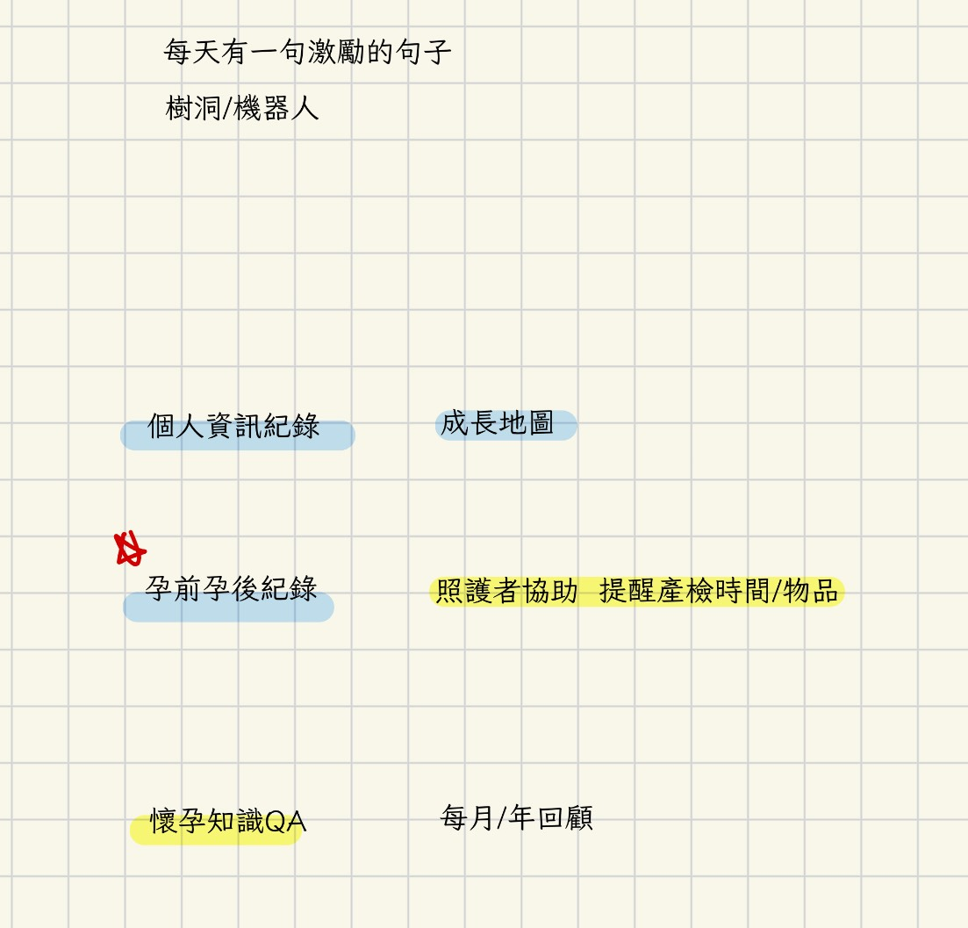
初評前 要手機可以正常顯示
過敏/疾病 、 樹洞機器人 暫時不入資料庫(如果做得完再考慮加入)

